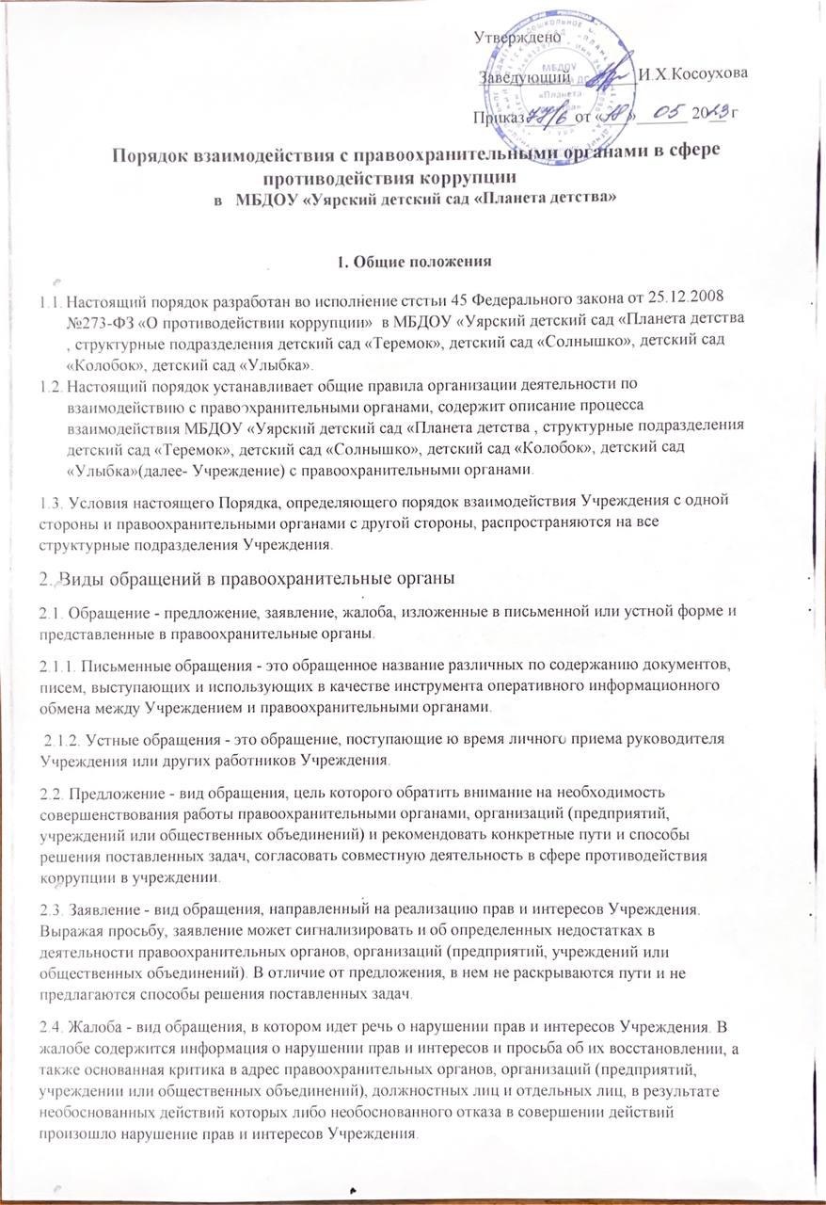
3. Сотрудничество и порядок обращения учреждения в правоохранительные органы
3.1. Сотрудничество с правоохранительными органами, является важным показателем действительной приверженности Учреждения декларируемым антикоррупционным стандартам поведения. Данное сотрудничество осуществляется в различных формах: Учреждение принимает на себя публичное обязательство сообщить в соответствующие правоохранительные органы в случаях совершения коррупционных правонарушений, о которых Учреждению (работникам Учреждения) стало известно. Учреждение принимает на себя обязательство воздерживаться от каких-либо санкций в отношении своих Работников, сообщивших в правоохранительные органы о ставшей им известной в ходе выполнения трудовых обязанностей информации о подготовке или совершении коррупционного правонарушения.
3.2. Сотрудничество с правоохранительными органами проявляется в следующих формах: • оказание содействия уполномоченным представителям контрольно-надзорных и правоохранительных органов при проведении ими инспекционных проверок деятельности организации по вопросам предупреждения и противодействия коррупции; • оказания содействия уполномоченным представителям правоохранительных органов при проведении мероприятий по пресечению или расследованию коррупционных преступлений, включая оперативно-розыскные мероприятия.
3.3. Руководство учреждения и ее работникам следует оказывать поддержку в выявлении и расследовании правоохранительными органами факторов коррупции, предпринимать необходимые меры по сохранению и передаче в правоохранительные органы документов и информации, содержащей данные о коррупционных правоотношениях. При подготовке заявительных материалов и ответов на запросы правоохранительных органов следует привлекать к данной работе специалистов в соответствующей области права.
3.4. Руководство и работники не должны допускать вмешательства в выполнение служебных обязанностей должностными лицами судебных или правоохранительных органов.
4. Порядок действий работников учреждения
4.1. Письменные заявления о преступлениях принимаются в правоохранительных органах независимо от места и времени совершения преступления круглосуточно.
4.2. Работник Учреждения должен поинтересоваться фамилией, должностью и рабочим телефоном Сотрудника, принявшего сообщение.
4.3. Работник Учреждения имеет право получить копию своего заявления с отметкой о регистрации его в правоохранительном органе или талон - уведомление, в котором указываются сведения о сотруднике, принявшем сообщение, и его подпись, регистрационный номер, наименование, адрес и телефон правоохранительного органа, дата приема сообщения.
4.4. Работник Учреждения имеет право выяснить в правоохранительном органе, которому поручено заниматься исполнением заявления, о характере принимаемых мер и требовать приема руководителем соответствующего подразделения для получения более полной информации по вопросам, затрагивающим его права и законные интересы.
4.5. В случае отказа принять от Работника Учреждения сообщение (заявление) о даче взятки, Работник Учреждения имеет право обжаловать эти незаконные действия в вышестоящих инстанциях (районных, областных, республиканских, федеральных), а также подать жалобу на неправомерные действия сотрудников правоохранительных органов в Генеральную прокуратуру Российской Федерации, осуществляющую прокурорский надзор за деятельностью правоохранительных органов и силовых структур.

